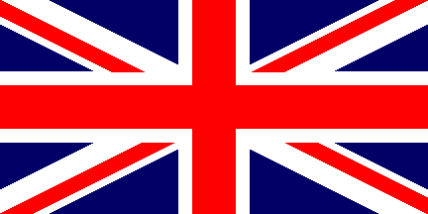
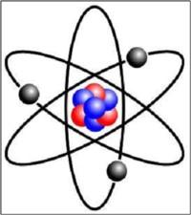
Rutherford
Nom: Rutherford
Nom au complet : Ernest Rutherford
Nationalité : Britannique
Période de temps 1871 à 1937
